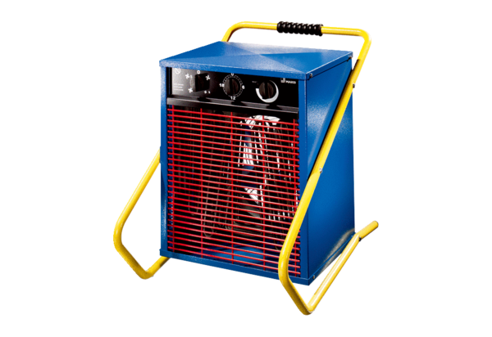Grijač zraka MHD 20Jedinica za pakiranje: 1 komAsortiman: C
Broj artikla: 0082.0204Proizvođač: MAICO

